**附件1：**

**2025年安徽电子信息职业技术学院**

**市场营销技能大赛赛项规程**

**一、赛项名称**

赛项名称：市场营销技能

英文翻译：Marketing skills

**二、竞赛目的**

通过情境营销竞赛内容，考察参赛选手市场信息分析、目标市场选择、营销策略策划、会计报表分析等市场营销核心技能。通过竞赛，全方位展示参赛选手在在组织管理、团队合作、创新思维等方面的职业素养，为各院校师生提供了交流借鉴的平台，引领高职院校市场营销专业建设和教学改革，推进专业建设对接产业发展、人才培养过程深度校企合作，提高市场营销高等职业人才培养质量和社会认可度与影响力。

**三、竞赛内容**

赛项围绕目标市场选择、营销策略策划、会计报表分析等市场营销核心技能，研发了以生产厂家市场营销经营主体的竞赛内容，建设了厂家虚拟营销资源。设计的生产厂家营销竞赛内容从商品需求信息的采集与分析、目标市场选择、营销策略组合到最后会计报表填制等典型工作任务。竞赛中选手会运用到经济学基础、市场营销学、企业管理、营销策划、统计分析、财务会计、计算机运用、广告学基础、市场调查与分析、消费心理学等十多门课程综合知识。

|  |  |
| --- | --- |
| 比赛内容 | 时间 |
| 情境营销：各参赛队在同一个模拟市场环境条件下，通过目标市场分析与选择、营销策略组合和财务报表分析，使企业的效益最大化。 | 初赛（120分钟）  决赛（180分钟） |

**四、竞赛方式**

本赛项为团体赛。以组队形式参赛，同一人不得同时报名不同参赛队伍。每支参赛队由2-4名参赛选手、1-2名指导教师组成。

**五、竞赛试题**

本赛项公开试题。

1.赛题背景资料

赛项提供了P1、P2、P3、P4四类产品在五个市场未来三年的销售价格、销售量的预测资料 。参赛团队组成企业营销的核心团队，负责的企业是一个生产型企业，以销售P1产品为主营业务，资金充裕，银行信用良好，但是产品单一，只在本地市场销售，竞争越来越激烈，预计未来几年销售收入将继续下降。参赛团队通过目标市场分析与选择、营销策略组合和财务报表分析，使企业的效益最大化。

2.目标市场分析与选择

根据软件提供P1、P2、P3、P4四类新产品在五个市场未来三年的需求预测图（图1），获取详细的需求信息。选手通过市场预测图进行市场分析，决定是否购买调研报告（图2），通过购买市场调研报告，了解直销客户、批发商、 零售商（六类消费人群）的需求信息，确定目标市场，制定营销计划（表1）。

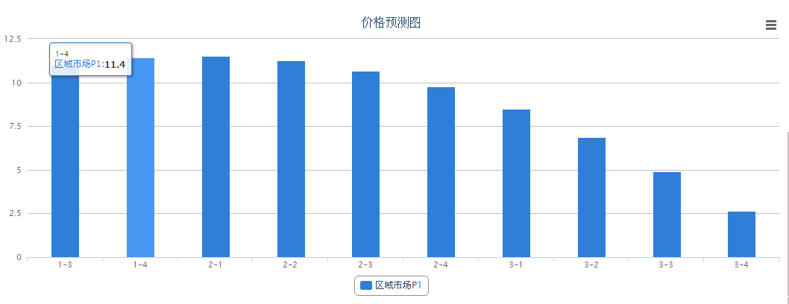熟悉市场细分的概念和意义，掌握目标市场策略选择时要考虑的主要因素，即企业的资源和能力、产品的性质和生命周期、竞争对手的市场策略。

图1

图2

|  |  |  |  |  |  |  |  |
| --- | --- | --- | --- | --- | --- | --- | --- |
| 季度 | 产品 | 功能 | 市场 | 直销客户数量 | 批发商数量 | 零售商数量 | 估计毛利 |
| 1 | P1 | F1 | 东部 | 20 | 30 | 60 | 20 |
| 2 | P2 | F1 | 西部 | 10 | 60 | 30 | 40 |

表1

3.价格策略

根据[定价目标](http://baike.baidu.com/view/581510.htm" \t "_blank)、确定[需求](http://baike.baidu.com/view/195818.htm" \t "_blank)、估计成本、选择[定价方法](http://baike.baidu.com/view/583460.htm" \t "_blank)，制定[最终价格](http://baike.baidu.com/view/940629.htm" \t "_blank)。比如：企业P1库存较大，直接成本是2，零售市场平均期望价是8，参赛选手制定合适价格。

检验参赛选手对价格构成要素及影响，定价因素的理解和掌握情况；检验参赛选手对定价目标和原则的熟悉和掌握情况；检验参赛选手对定价程序和方法的掌握和运用情况；检验参赛选手对定价策略的掌握和运用情况。熟悉价格制定的原理和方法，灵活运用价格策略，实现成功营销。

4.渠道策略

根据调研报告提供四种产品、三种营销渠道的市场预测价格和数量，结合企业自身和竞争对手状况，采用多渠道组合营销手段扩大销售。

熟悉直销、批发、零售三种渠道的概念及特征，掌握影响渠道模式选择的因素：产品因素、市场因素、企业自身因素和竞争对手因素。

1. 直销：选手只有在进行了直销客户的开发以后，才有机会参与直销客户的投标。投标流程为：投标报名、资格预审、购买标书、投标、中标公示。最低价中标。每个客户开发费用为5W。
2. 批发：选手需根据自身的营销策略，在不同市场上制定不同产品的批发招商广告的投放策略，招商广告费用最低为1W，最高不限制，但必须是整数。选手在投放招商广告完成后，由裁判统一控制选单。
3. 零售：为了扩大市场，提高销售额，选手需要选择更多合适的零售商进店销售。选手在选择合适的零售商签约以后，需要将自己的产品配送给各个零售商进行销售。

5.促销策略

1. 销售促进：选手采用满就送、多买折扣、买第几件折扣等促销活动，吸引不定型消费人群，增大销售额。熟悉销售促进的概念，掌握销售促进的活动方式。

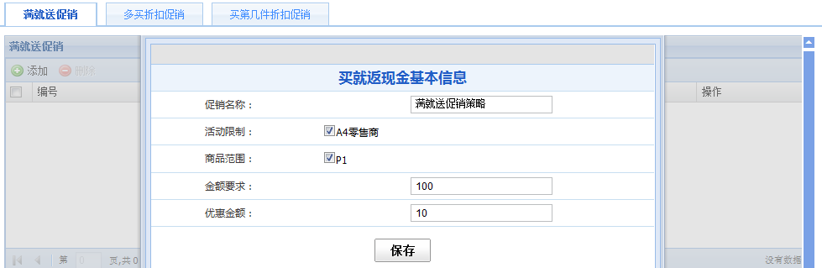

1. 广告策略：选手选择百度竞价排名和央视的多个时段投放广告，吸引习惯型消费人群，增大销售额。熟悉广告的概念、分类；掌握广告的基本原则；掌握广告媒体选择应考虑的因素。

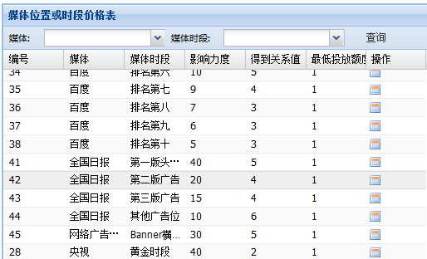6.产品策略

根据目标市场选择，制定产品研发计划和产品生产计划。目前只有P1产品，P2 、P3、P4需要三个季度研发，研发费用10W、20W、30W。只有产品研发完成后，才能进行该产品的生产。

熟悉产品市场生命周期的概念；掌握产品组合策略和差异化策略。

7.财务

1. 应收应付：及时进行应收账款和应付账款的结算。
2. 融资：系统中向企业运营提供了三种融资方式：短期贷款、民间融资和长期贷款。选手可根据企业经营状态进行融资。
3. 支付费用：零售商管理费、租赁费/维修费、库存管理费。
4. 缴税：每年第一季度缴纳上年度企业所得税。
5. 根据系统自动生成的财务报表进行盈亏分析，制定下一步营销策略组合。
6. 读懂财务报表，管理应收账款，维持良好的资金流，估算成本和毛利率，进行盈亏分析。

**六、竞赛规则**

1. 报名资格：在校学生均可组队报名
2. 报名要求：参赛队员在报名获得审核确认后，原则上不再更换，如筹备过程中，队员因故不能参赛，由指导老师出具书面说明并按相关规定补充人员并接受审核；竞赛开始后，参赛队不得更换参赛队员，允许队员缺席比赛。
3. 参赛队员入场：参赛选手应提前15分钟到达赛场，凭学生证或身份证检录，按要求入场，不得迟到早退。并在对应的座位入座，裁判负责核对参赛队员信息；严禁参赛选手携带与竞赛无关的电子设备、通讯设备及其他相关资料与用品入场。
4. 各参赛队伍打开电脑，进入竞赛平台，并修改各自密码。
5. 由裁判长宣布比赛开始，各参赛队伍开始竞赛。
6. 竞赛过程中，如有疑问，参赛选手应举手示意，项目裁判长应按照有关要求及时予以答疑。如遇设备或软件等故障，参赛选手应举手示意。项目裁判长、技术人员等应及时予以解决。确因计算机软件或硬件故障，致使操作无法继续的，经项目裁判长确认，予以启用备用计算机。
7. 比赛开始后，在运营过程中，赛场裁判负责控制招标过程。
8. 按照竞赛规程，在经营初赛两个、决赛三个会计年度后，裁判公布竞赛结果，并将成绩登录在竞赛成绩单上。
9. 赛场裁判将数据进行备份和保存，成绩单提交给大赛组委会备案。
10. 大赛组委会当场公布成绩。

**七、技术规范**

参赛团队遵循以下规范：《助理营销师国家职业标准》（国家职业资格三级）

**八、技术平台**

|  |  |
| --- | --- |
| **品名** | **规格要求说明** |
| 网络连接设备 | 提供网络布线、交换机、竞赛用服务器 |
| 竞赛服务器 | CPU：2颗英特尔至强E5系列；内存：8GB以上；硬盘：500G以上；网卡：千兆网卡；操作系统：Windows 2008 Server Enterprise，安装IIS7.5；数据库：Microsoft SQL Server 2005； |
| 竞赛软件 | 中教畅享“市场营销综合实训与竞赛系统” |

**九、成绩评定**

1.裁判组：由经济管理学院营销技能课程组相关教师组成。

2.评分方法：评分方式为机考评分。评分裁判记录系统评分，填写相应的评分表格后签字确认。在正式公布比赛成绩之前，任何人员不得随意泄露过程评分和结果评分的评分结果。

3.评分细则

|  |  |
| --- | --- |
| 项目 | 内容 |
| 情境营销 | 市场营销核心技能：目标市场分析与选择、营销策略组合和财务报表分析的综合应用。每个赛场各队经营三个会计年度关帐后，软件自动生成成绩，根据各队成绩排序。 |

**十、奖项设定**

本次竞赛设团体一等奖、二等奖、三等奖若干名，由学院颁发获奖证书和奖励。竞赛团体奖的设定按《安徽电子信息职业技术学院技能竞赛管理办法（修订）》（院办〔2025〕18号）执行。

**十一、比赛时间**

**初赛定于五月下旬，各分赛场开展时间具体通知，决赛定于6月4日（如有变动另行通知）。**

**十二、赛项安全****处罚措施**

1.因参赛队伍原因造成重大安全事故的，取消其获奖资格。

2.参赛队伍有发生重大安全事故隐患，经赛场工作人员提示、警告无效的，可取消其继续比赛的资格。

3.赛事工作人员违规的，按照相应的制度追究责任。情节恶劣并造成重大安全事故的，由司法机关追究相应法律责任。

4.各队成员按照学院新冠肺炎疫情防控要求严格执行防疫措施，否则取消比赛资格。

**十三、附则**

本规程由经济管理学院竞赛组委会负责解释。未尽事宜，另行通知。

**安徽电子信息职业技术学院**

**教学科研处 经济管理学院**

**二〇二五年五月**